 | 一、基本資料
 | 推薦獎項：ˇ卓越推廣 □創意教學
 | 盟主舉薦意見 |  | ￭108-113學年度連續六年獲選臺中《游於藝》同盟學校，利用教師跨領域社群的討論與合作，共同研發創意多元的課程教學，並用心執行與策畫全校性活動。  ￭設立多功能藝文展覽室辦理《游於藝》展演活動，境教陶冶將藝術課程融入生活，並積極辦理各種藝文展演及參訪活動，藝術教育普及而落實、藝術性社團豐富。  ￭第14屆導覽達人榮獲中學組佳作—萬和國中高浩彧  ￭112-113學年度連續兩年擔任臺中市《游於藝》盟主學校，行政與教學團隊合作無間，辦理臺中市同盟聯合成果展活動榮獲佳評。
 | 被推薦學校名稱 |  | 臺中市立萬和國民中學
 | 單位地址 |  | 408台中市南屯區永春東路885號
 | 二、學校簡介
臺中市立萬和國中以推動《游於藝》計畫為契機，深化藝術教育，形塑具美感素養的學習場域。學校結合行政與教學團隊力量，從課程設計、空間營造到學生參與，讓藝術成為校園日常，進一步推動閱讀、科技、體育等多元學習，實踐全人教育目標。
自108學年度起，萬和國中連續六年獲選為《游於藝》同盟學校，並於112至113學年度連續兩年擔任臺中市盟主學校，展現卓越的課程領導力與推廣實力。學校透過教師專業社群跨域合作，研發創新藝術課程，策劃展演與導覽活動，並與社區連結，讓藝術教育向下扎根、向外延伸。設立多功能藝文展覽室，實踐空間境教理念，使藝術自然融入學生日常生活，提升美感素養與文化品味。
學校重視導覽教育，每年培訓超過20名導覽小尖兵，培養學生觀察力、想像力與表達能力。第14屆導覽達人計畫中，學生高浩彧榮獲中學組佳作，展現學生自主學習與藝術實踐成果。雖未設置藝才班，卻藉由豐富藝文社團與多元展演舞台，提供學生展能空間，鼓勵參與各項競賽與活動，發掘潛能、建立自信。
未來，萬和國中將持續深耕藝術教育，結合永續與跨域學習，發揮《游於藝》計畫的擴散效益，朝向兼具美感與教育深度的亮點學校邁進。

電子檔連結：
https://drive.google.com/drive/folders/1UEOY8hxoRlXwIVSFQ_eaNy5F3H5Egpeo?usp=sharing
一、活動策畫與執行 |  | 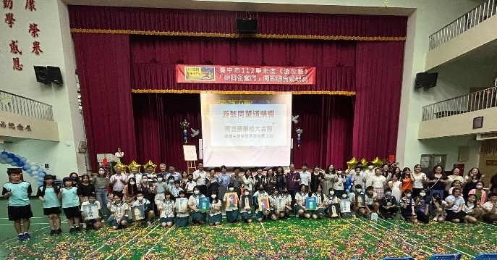 |  | 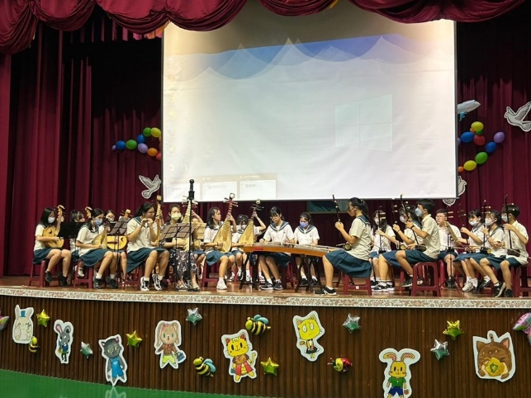
 |  | 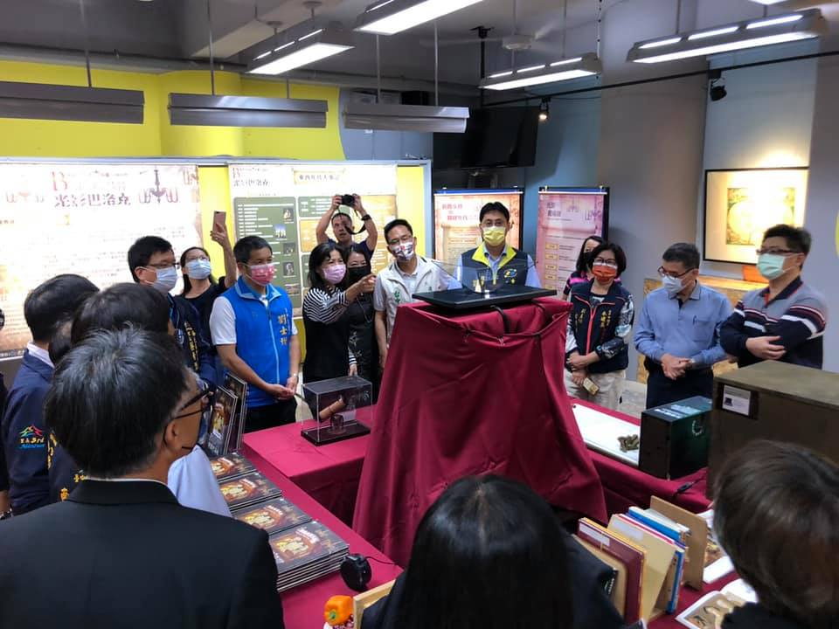 |  | 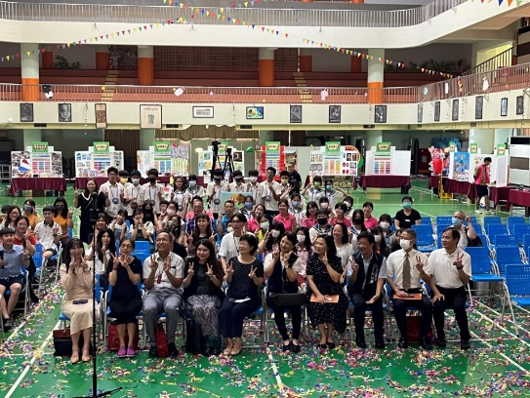
 |  | 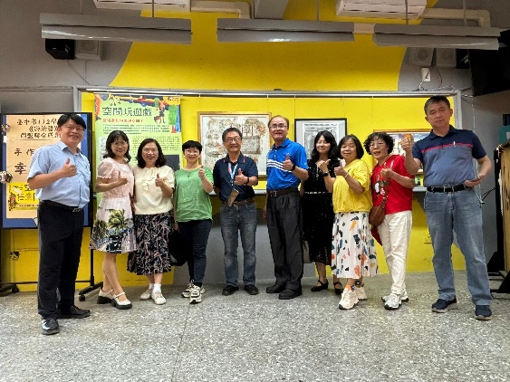 |  | 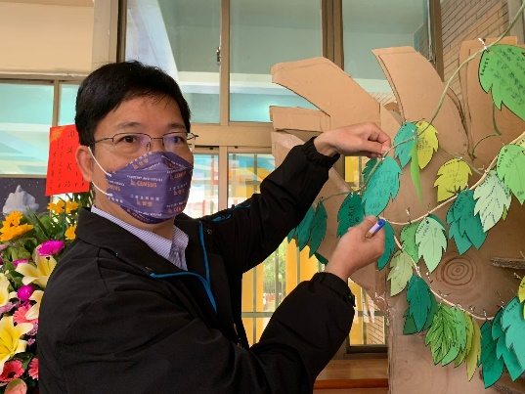
 |  | 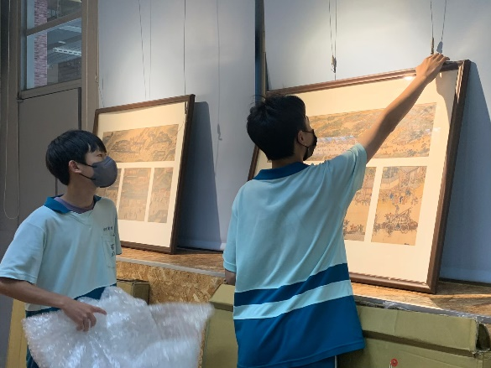 |  | 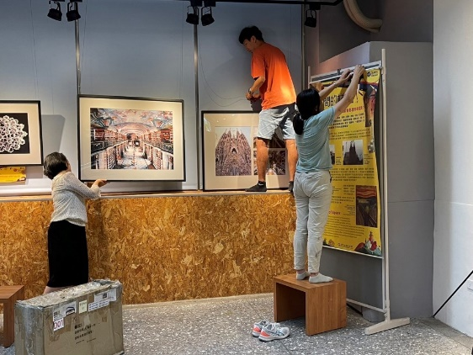
佐證說明 |  | 1.由行政團隊整合校內/外資源，策畫布展及開幕式活動。  2.每年策畫由當期展覽主題延伸出相關藝術裝置，結合開幕活動呈現於展場中 (如手作全息  投影裝置、許下愛地球宣言等)。  3 .111-113學年動員學校人力全力支援本市同盟學校聯合成果展活動。
具體事實及照片擇要說明
指標 |  | 具體事實/照片（不足欄位可自行增加）
二、游於藝融入課程教學內容 |  | 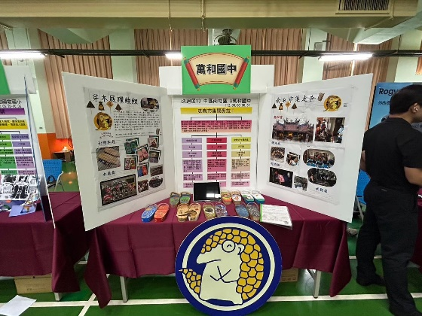 |  | 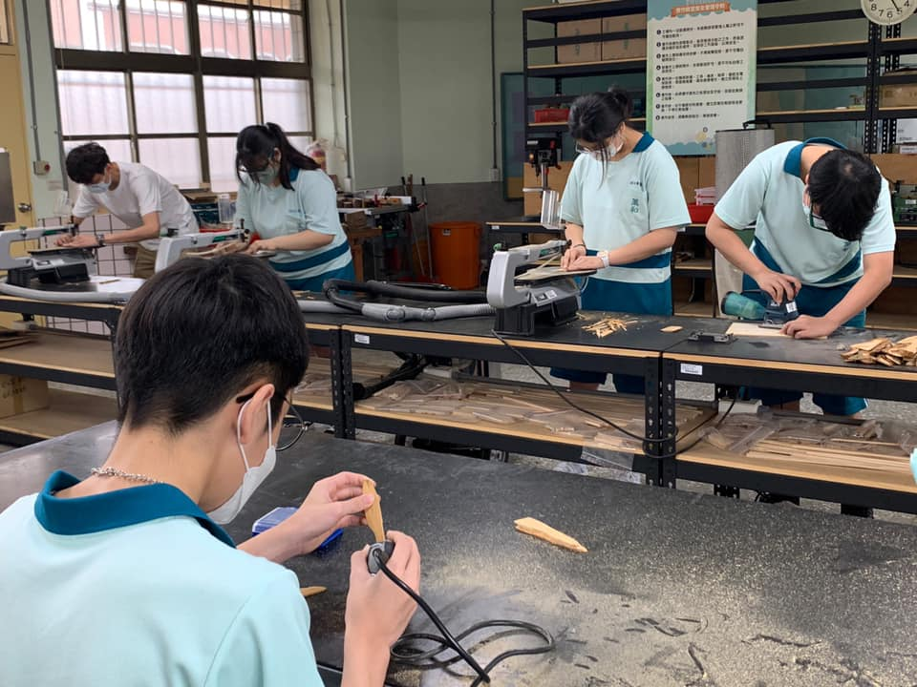
 |  | 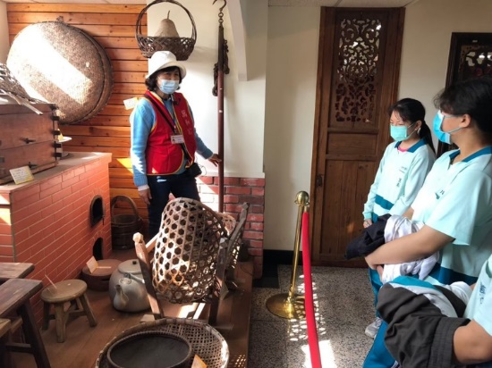 |  | 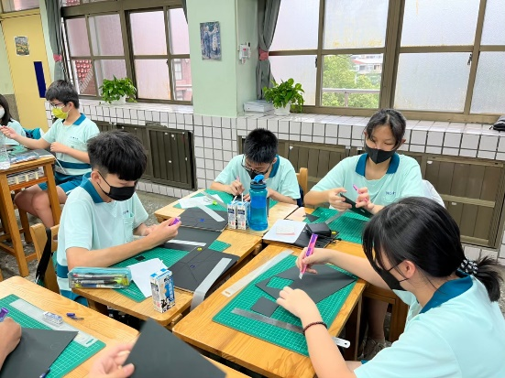
 |  | 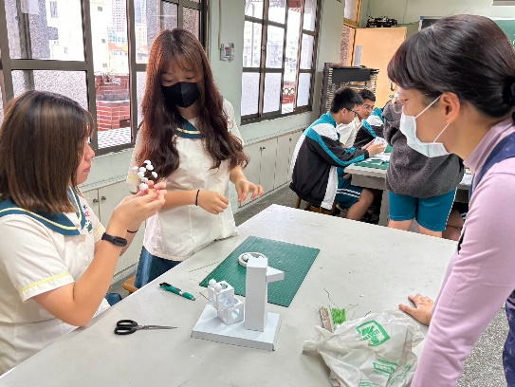 |  | 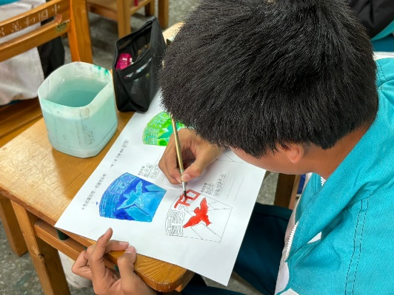
 |  | 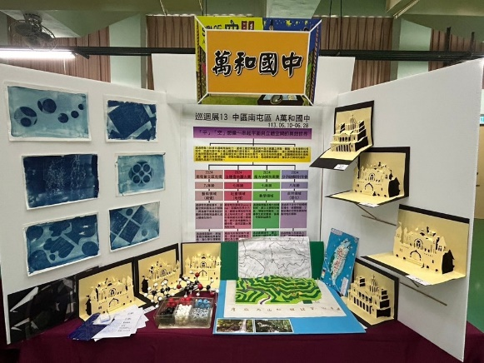 |  | 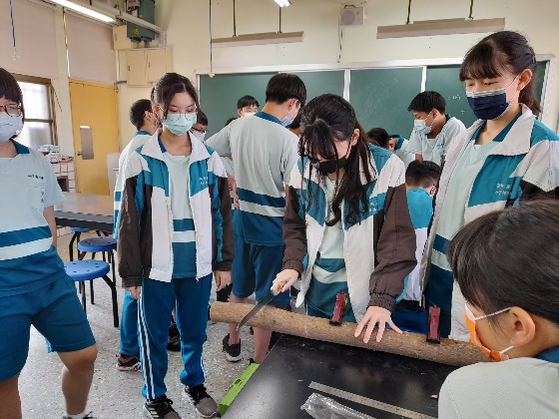
佐證說明 |  | 每年以游於藝當期展覽主題為創作構思來源，由藝術教育團隊構思設計相關課程，並融入自然、生活科技、視覺藝術、社會⋯等領域知識及南屯在地社區資源(如端午節-木屐彩繪)，共同創作相關主題作品。除此，課程設計亦融入環境永續議題，利用校內修剪之廢材/料作為學生創作材料(如拆信刀、電燒筆、創意花器)。
具體事實及照片擇要說明
指標 |  | 具體事實/照片（不足欄位可自行增加）
三、藝術展覽內容與品質 |  | 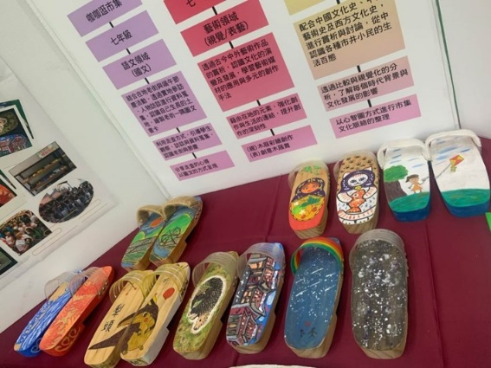 |  | 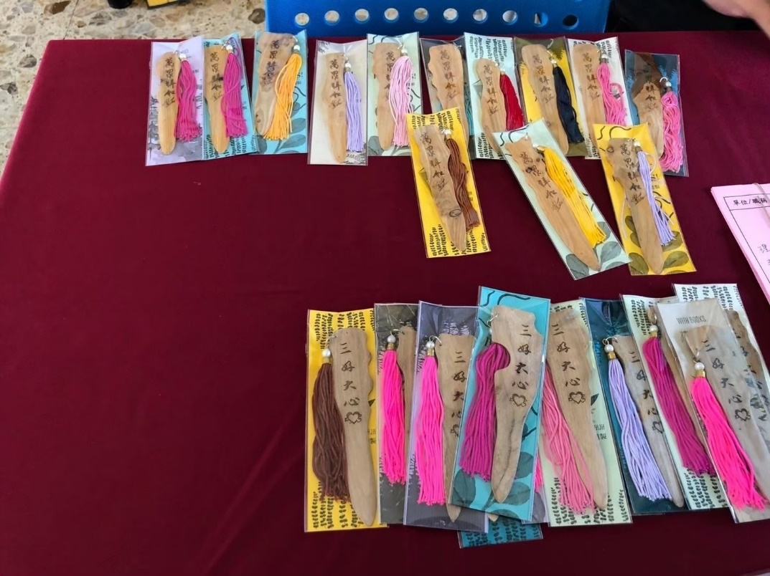
 |  | 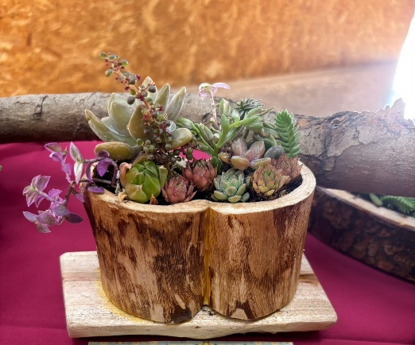 |  | 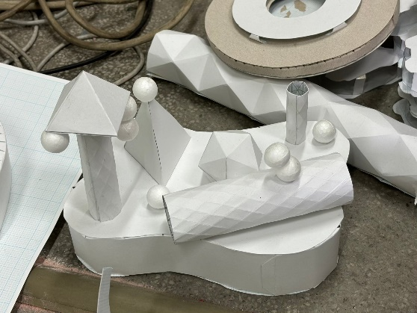
 |  | 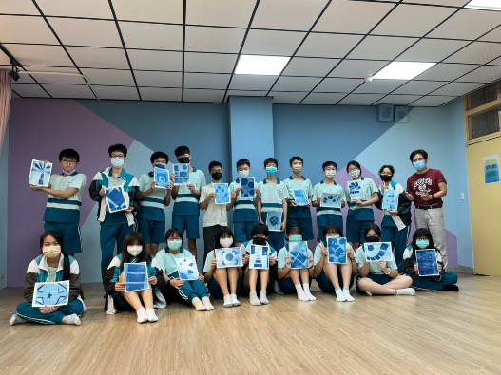 |  | 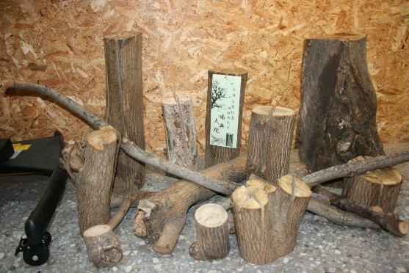
 |  | 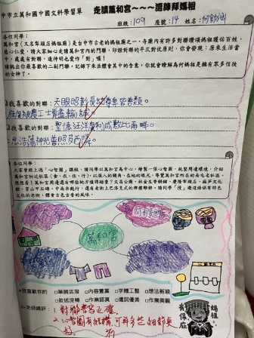 |  | 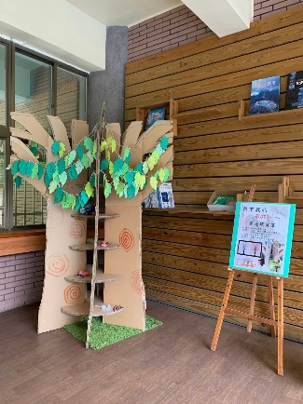
佐證說明 |  | 1.藝術教育團隊針對當期策展主題設計及布展規劃，用心籌辦每一年的展覽。  2.展場布展動線及展品懸掛、陳列規劃，皆經由團隊討論及考量學生學習次序性後再行布展。  3.展場中除廣達游於藝展品外，另設置學生作品展區(如遇見大未來-許下愛地球宣言紙樹、生活畫市集-木屐 彩繪、空間任意門-校園質感採集+藍晒創作等)。
具體事實及照片擇要說明
指標 |  | 具體事實/照片（不足欄位可自行增加）
四、藝術導覽小尖兵培育 |  | 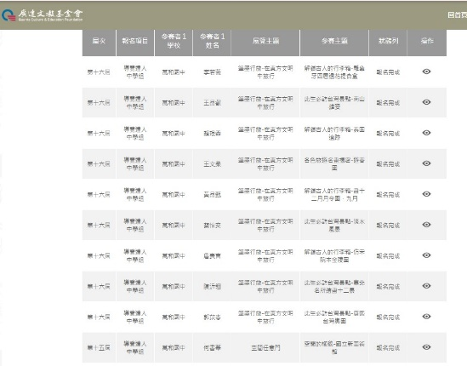 |  | 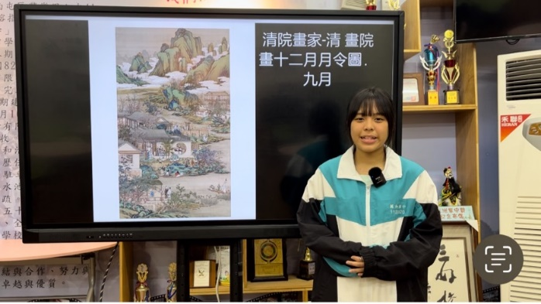
 |  | 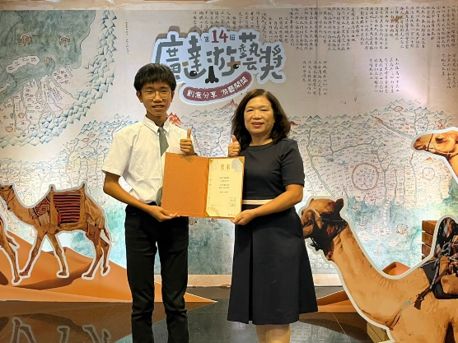 |  | 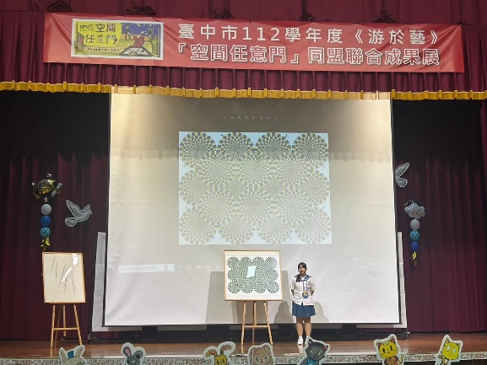
 |  | 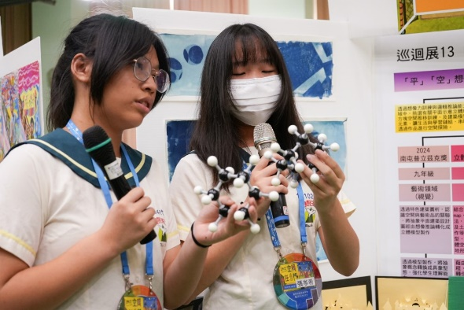 |  | 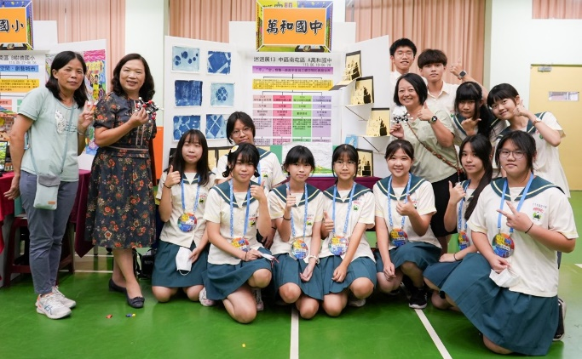
 |  | 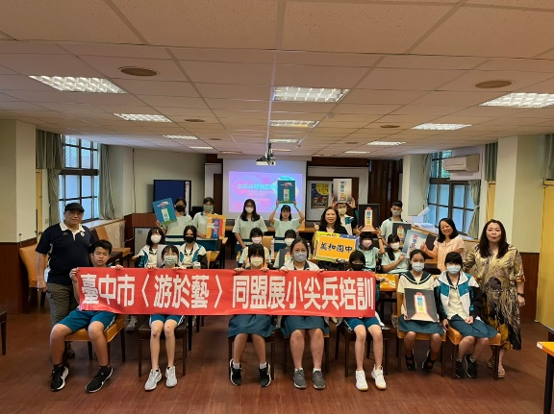 |  | 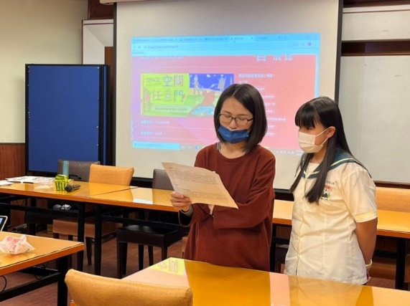
佐證說明 |  | 1.安排學生參加局端辦理之小尖兵培訓課程外，也會另安排老師進行培訓，讓學生有方法和時間空間練習。。  2.學生透過導覽小尖兵培訓後，皆能大方地對外賓介紹及導覽畫作  3.規劃導覽服務值勤場次並給予公假，提供學生展現的舞台。  4.每年選送小尖兵參加導覽達人競賽，其中高浩彧同學榮獲第十四屆導覽達人競賽全國佳作佳績。
具體事實及照片擇要說明
指標 |  | 具體事實/照片（不足欄位可自行增加）
五、其他特色 |  | 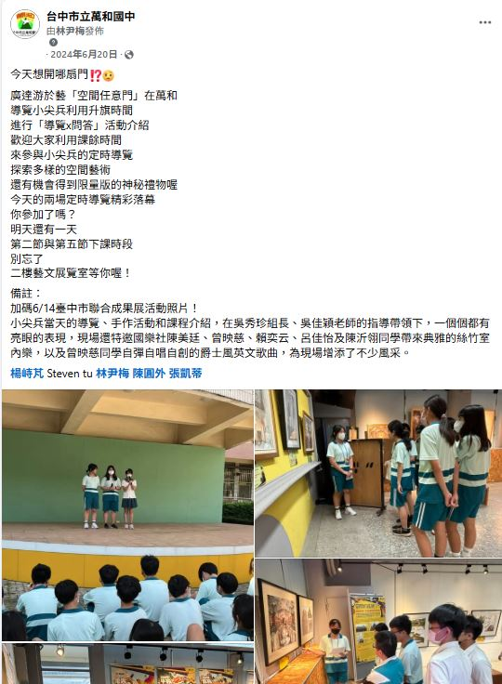 |  | 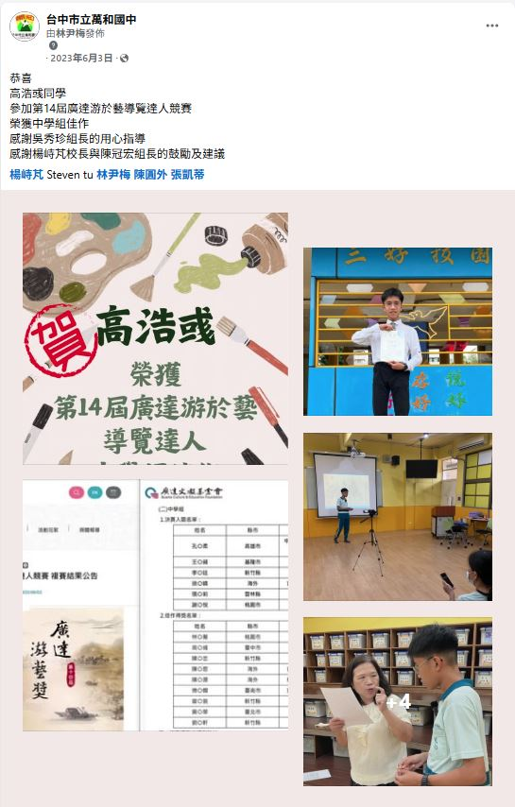
 |  | 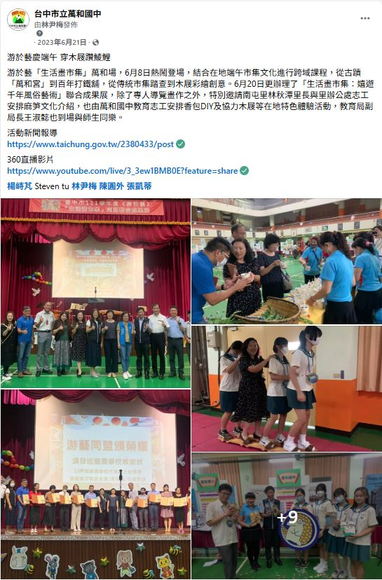 |  | 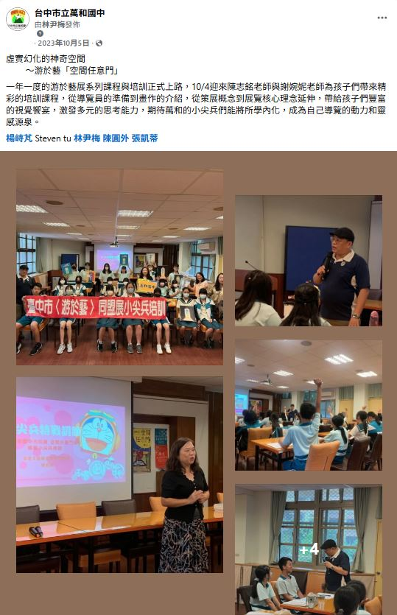
佐證說明 |  | 1.導覽小尖兵，升旗時間主動向全校師生行銷定時導覽資訊，提升展覽能見度與參與度。  2.導覽小尖兵參與全國性導覽競賽，獲得佳作，展現導覽能力與藝術理解。  3.聯合成果展 × 社區資源合作：  結合社區資源辦理聯合成果展，透過與在地團體合作，營造藝術共享氛圍，拉近藝術與生活的距離，強化學  校與社區之間的連結，實踐「共學、共創、共感」的教育核心價值。

